Настройка Git и GitHub

Лабораторная работа по системам контроля версий

Смольняков Данил Евгеньевич

Архитектура компьютеров и ОС

# 

# Цель работы

## Цель

* Установка и настройка Git flow и pnpm.
* Создание branch-ей.
* Настройка подписи коммитов.
* Настройка тегов.

# Скриншоты и описание действий

## 1. Установка Gitflow

* **Действие:** Установка Gitflow с помощью команды sudo dnf install gitflow.
* **Скриншот:**  
  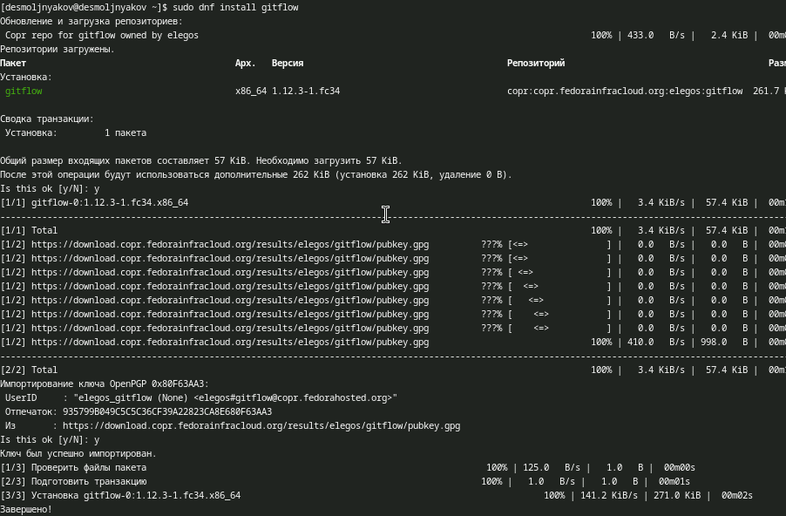Установка Gitflow

## 2. Установка Node.js и pnpm

* **Действие:** Установка Node.js и pnpm с помощью команды sudo dnf install nodejs pnpm.
* **Скриншот:**  
  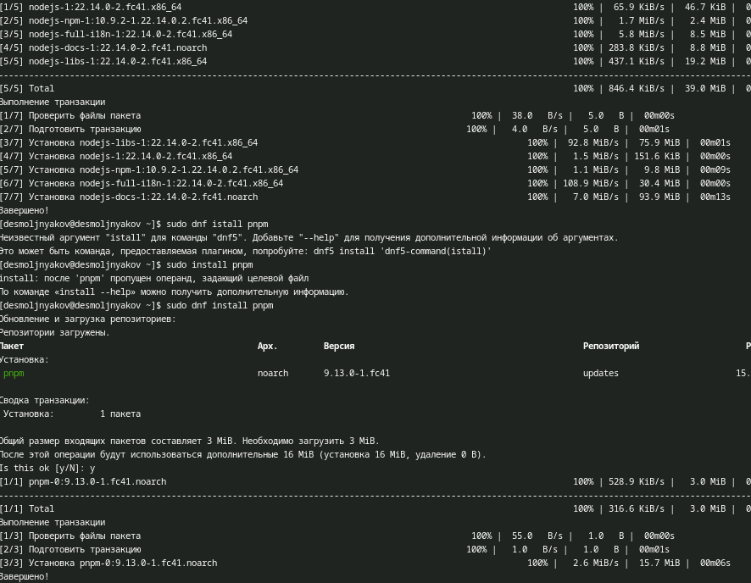Установка Node.js и pnpm

## 3. Настройка pnpm

* **Действие:** Настройка pnpm с помощью команды pnpm setup.
* **Скриншот:**  
  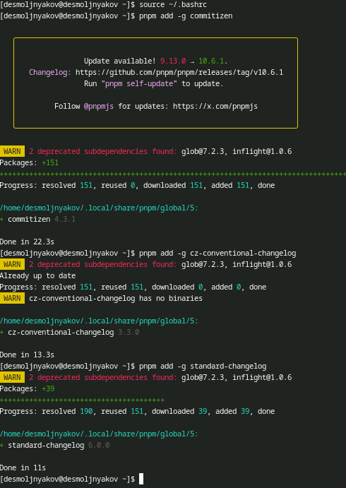
* Настройка pnpm

## 4. Создание ветки develop

* **Действие:** Создание ветки develop с помощью команды git flow init.
* **Скриншот:**  
  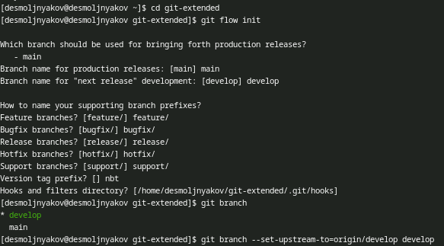Создание ветки develop

## 5. Git push первой версии

* **Действие:** Отправка первой версии на GitHub с помощью команды git push --all.
* **Скриншот:**  
  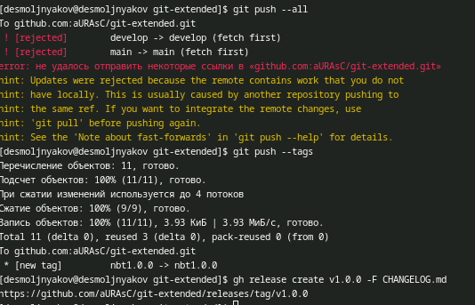
* Git push первой версии

## 6. Добавление feature_branch

* **Действие:** Создание и завершение функциональной ветки feature_branch с помощью команд git flow feature start feature_branch и git flow feature finish feature_branch.
* **Скриншот:**  
  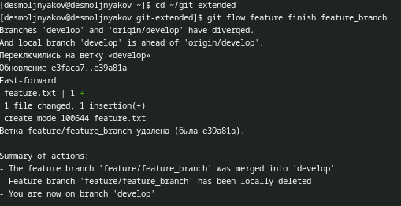
* Добавление feature_branch

## 7. Git push версий 1.2.3

* **Действие:** Создание и отправка версий 1.2.3 на GitHub с помощью команд git flow release start 1.2.3 и git flow release finish 1.2.3.
* **Скриншот:**  
  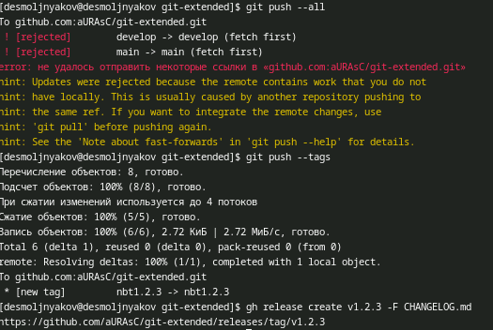
* Git push версий 1.2.3

## 8. Добавление bugfix

* **Действие:** Создание и завершение ветки исправления bugfix с помощью команд git flow hotfix start bugfix и git flow hotfix finish bugfix.
* **Скриншот:**  
  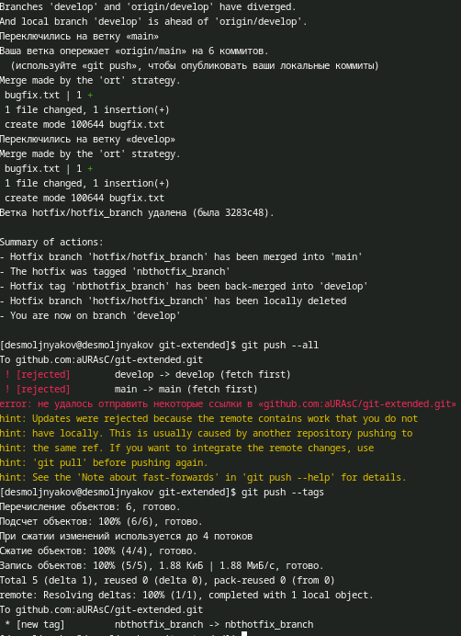
* Добавление bugfix

# Заключение

## Выводы

* Установлены и настроены Git flow, pnpm.
* Созданы branch-и.
* Настроена подпись коммитов.
* Успешно созданы теги.
* Освоен процесс работы с Gitflow и Conventional Commits.